济起管字〔2025〕31号

济南新旧动能转换起步区管理委员会
关于印发《济南新旧动能转换起步区噪声敏感建筑物集中区域划分方案（试行）》的通知

各街道办事处，各职能部门、直属单位，驻区各单位：
《济南新旧动能转换起步区噪声敏感建筑物集中区域划分方案（试行）》已经管委会领导同志同意，现印发给你们，请认真贯彻执行。

济南新旧动能转换起步区管理委员会
2025年12月25日

（联系电话：区生态环境分局，66604358）
（此件公开发布）

济南新旧动能转换起步区噪声敏感建筑物集中区域划分方案

（试行）

一、划分依据

（一）法律法规及规章
《中华人民共和国环境保护法》
《中华人民共和国噪声污染防治法》
《山东省环境噪声污染防治条例》

（二）相关标准及政策性文件
《声环境质量标准》（GB3096—2008)
《声环境功能区划分技术规范》（GB/T15190—2014)
《城市用地分类与规划建设用地标准》（GB 50137-2011）
《土地利用现状分类》（GB/T 21010-2017)
《“十四五”噪声污染防治行动计划》（环大气〔2023〕1号）
《山东省“十四五”噪声污染防治行动计划》（鲁环发〔2023〕18号）
《济南市噪声污染防治实施方案（2024－2025年）》（济环发〔2024〕1号）
《济南市声环境功能区划方案》（济政办字〔2023〕41号）
《山东省生态环境厅关于推动开展噪声敏感建筑物集中区域划定和管理试点工作的通知》（鲁环便函〔2025〕865号）

二、术语和定义

（一）噪声敏感建筑物
噪声敏感建筑物是指用于居住、科学研究、医疗卫生、文化教育、机关团体办公、社会福利等需要保持安静的建筑物。

（二）噪声敏感建筑物集中区域
用于居住、科学研究、医疗卫生、文化教育、机关团体办公、社会福利等建筑物为主的区域，划定为噪声敏感建筑物集中区域。

三、划分过程

（一）划分原则
1.噪声敏感建筑物集中区域划定与声环境功能区进行有效衔接，划分范围为1类和2类声环境功能区（含相邻交通干线两侧执行4a、4b声环境质量标准的区域）。
2.以城市建设现状为基础进行划分，同时结合建筑物的使用功能，辅助结合规划。
3.噪声敏感建筑物集中区域划分应便于促进噪声管理，综合考虑噪声敏感建筑物占地面积、噪声污染影响范围和程度等因素。

（二）划分方法
1.以声环境功能区划分结果为基础，结合高分辨率的遥感影像图进行划分。
2.对于1类、2类声环境功能区区域范围内用地，剔除商业金融、集市贸易、工业生产、仓储物流、公用设施、交通设施等用地，一定规模的湖库、公园、绿地、空地等非敏感建筑物，其余区域划定为噪声敏感建筑物集中区域。
3.临街的独立商业应剔尽剔（商住一体的沿街底商除外）。
4.将非交通干线分隔的多个相邻区域合并为一个连片噪声敏感建筑物集中区域。其中，非交通干线可作为集中区域内部道路纳入面积统计。
5.充分利用行政边界、交通干线（次干路及以上级别）、公园绿地、河流湖泊、自然地形等作为边界。
6.单个噪声敏感建筑物集中区域面积原则上不小于0.1平方公里。

（三）划分结果
本次共划定敏感建筑物集中区域7块，面积1.45平方公里，占新旧动能转换起步区1类和2类声功能区面积的4.83%，占新旧动能转换起步区总面积的0.32%。详见附图和附表。

四、实施要求

（一）管理要求
噪声敏感建筑物集中区域的管理按照《中华人民共和国噪声污染防治法》第十四条、第三十五条、第四十一条、第四十二条、第四十三条、第四十五条、第四十六条、第六十四条、第七十条、第七十四条、第七十七条、第七十八条、第八十二条的规定执行。
- 管理附则
1.针对噪声敏感建筑物集中区域，若周边存在一定规模的施工工地，则该范围按照噪声敏感建筑物集中区域有关要求进行管理。当施工工地完成施工，周边范围内噪声敏感建筑物不再受施工噪声影响，相应管理要求自动取消。
2.在噪声敏感建筑物集中区域内，除下列情形外，禁止使用高音广播喇叭：发生抢险、抢修、救灾等紧急情况的；举办经依法批准的文化、体育、庆典等社会活动的；各类学校（含幼儿园）开展教学相关活动的。
3.噪声敏感建筑物集中区域管理职责分工按照《济南市人民政府关于印发〈中华人民共和国噪声污染防治法〉部分条款部门职责分工清单（试行）的通知》（济政字﹝2024﹞72号）执行。
- 其他
1.根据本区用地规模、性质或控制性详细规划变化情况，适时对噪声敏感建筑物集中区域实施动态修编。
2.本方案自发布之日起实施。

附图

济南新旧动能转换起步区噪声敏感建筑物集中区域分布图

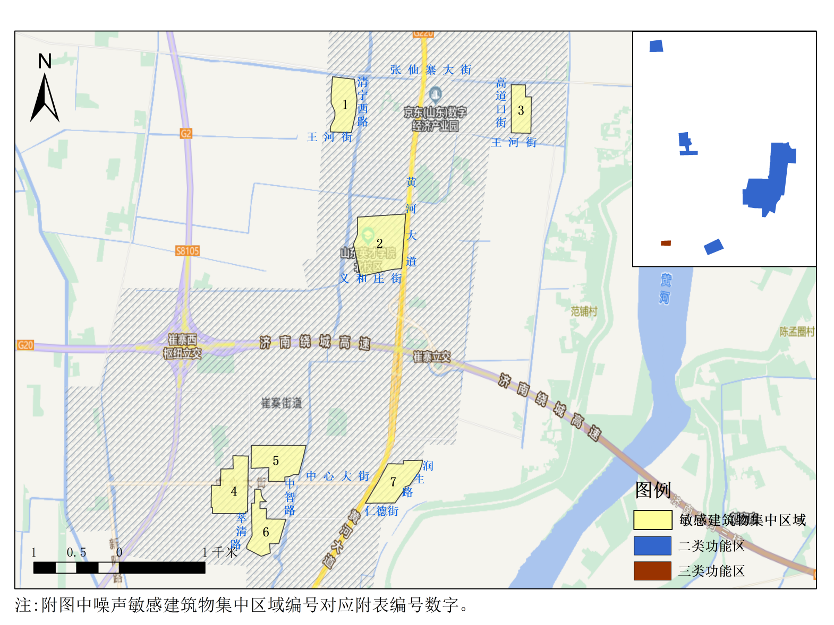

附表

济南新旧动能转换起步区噪声敏感建筑物集中区域统计清单
编号 | 区域名称 | 区域边界 | 面积（km²）
QB-1 | 清宁理想社区－崔寨安置区等区域 | 东：绿地国博城新里风华东边界  南：绿地国博城新里风华南边界－崔寨安置区工地南边界  西：萃清路  北：清济大街路南河流 | 0.17
QB-2 | 山东英才学院（北校区）等区域 | 东：前街社区东区东边界－萃清佳苑小区6区东边界－佑生街－中智路－银丰世纪公园东边界  南：解营路－银丰世纪公园南边界  西：萃清路－前街社区东区西边界  北：前街社区东区北边界 | 0.36
QB-3 | 河润理想社区－河润美苑等区域 | 东：润生路  南：绿地国博城新里锦绣南边界  西：黄河大道快速路  北：绿地国博城新里拾光北边界－济南起步区起航实验小学北边界 | 0.12
QB-4 | 前街社区－萃清小学等区域 | 东：萃清路  南：崔寨镇前街社区1期南边界  西：崔寨镇前街社区1期西边界－前街社区北区西边界－前街社区北区北边界－济南市济阳区萃清小学西边界  北：济南市济阳区萃清小学北边界 | 0.23
QB-5 | 绿地国博城新里风华等区域 | 东：启新家园东边界  南：X202-启新家园南边界  西：启新家园西边界-中兴大街  北：迎宾大街 | 0.21
QB-6 | 银丰世纪公园等区域 | 东：黄河大道  南：义和庄街  西：山东英才学院（北校区）西边界  北：山东英才学院（北校区）北边界 | 0.18
QB-7 | 绿地国博城新里锦绣－济南起步区起航等区域 | 东：赵河路（不含与张仙寨大街交叉口西南侧商业建筑）  南：京东南边界路  西：赵河路与京东南边界路交叉口西边路口南北向无名道路  北：张仙寨大街 | 0.18

